BULLETIN D’INSCRIPTION

Intitulé de l’Activité : Ascension de la Meije Orientale
Je soussigné(e),
Nom :
Prénom :
Date de naissance :
Adresse postale :

Téléphone mobile :
E-mail :

Personne(s) accompagnante(s) :
Nom :
Nom :
Prénom :
Date de naissance :
Adresse postale :

Téléphone mobile :
E-mail :

Nom :
Prénom :
Date de naissance :
Adresse postale :

Téléphone mobile :
E-mail :

Prénom :
Date de naissance :
Adresse postale :

Téléphone mobile :
E-mail :

Personne à prévenir en cas d’urgence :
Nom :
Prénom :
Téléphone mobile :

Assurance responsabilité civile couvrant la pratique de l’activité désignée supra, sans limitation de lieu et d'altitude, incluant une assistance recherche, secours et rapatriement - Nom et coordonnées de l’assureur :

Précisions éventuelles et état de santé pouvant présenter des contrindications avec la pratique de l’activité désignée supra (maladies, antécédents, traitements, appréhensions…) :

Ces données sont recueillies pour des raisons de sécurité liées à l’activité désignée supra. Concernant la gestion de vos données personnelles et l’exercice de vos droits, cf.conditions générales de vente ci-jointes.
Dates de l’Activité : 10 et 11 juin 2023

Prix par personne : 420 € / personne si deux participants ou 280 € / personnes si trois participants
Ce tarif inclut : l'encadrement, le matériel collectif de progression et de sécurité.
Il n'inclut pas : les transports, les hébergements, la nourriture, le matériel technique individuel. L’usage est que les frais d’hébergement et de nourriture de l’encadrant sont à la charge du/des Client(s).

La réservation est effective une fois le présent formulaire complété et signé. accompagné du versement d’un acompte de 30 % du tarif, soit 252 €
L’intégralité du tarif est due au plus tard avant le début de l’activité. Paiement en espèce, chèque ou virement bancaire

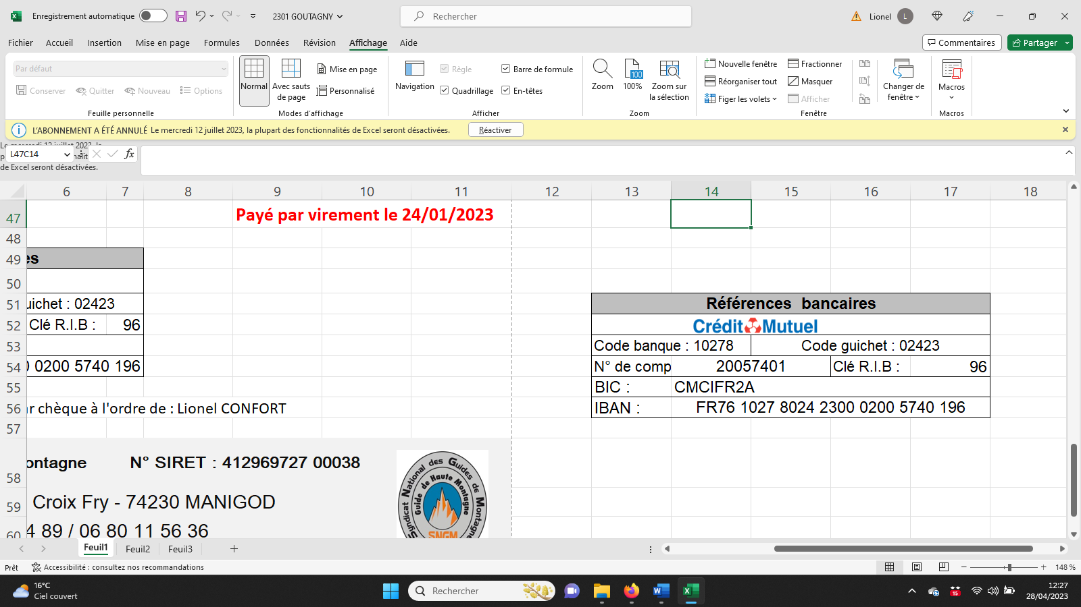

En complétant ce bulletin d’inscription, je reconnais mon obligation de paiement. J’atteste avoir lu les conditions générales de vente qui m’ont été communiquées et les accepter comme faisant partie intégrante du contrat
Le A :
Signature :

